№1.
Доказать, что следующие уравнения имеют единственное решение в указанном метрическом пространстве.
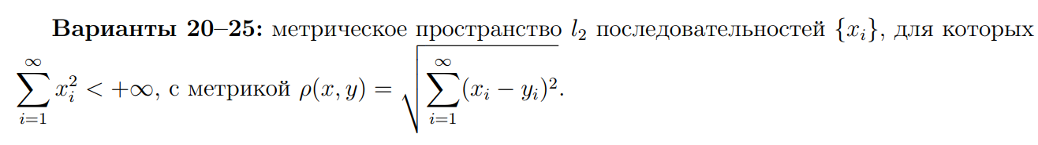
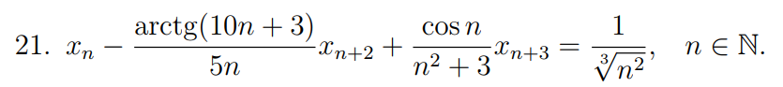

№2.
Выяснить, является ли множество в метрическом пространстве C[0, 1] относительно компактным.
